PONIEDZIAŁEK 04.05.2020 r.
Czym oddychamy?
- Odpowiedz na pytania:
-co to jest powietrze?
-czy widziałeś/aś kiedyś powietrze?
-czy powietrze można zobaczyć?
- Doświadczenia z powietrzem:
- Przygotuj słomkę i plastikowy kubek z wodą. Jeden koniec zanurz w wodzie, a w drugi dmuchaj. Obserwuj, co wydobywa się z wody.
Wniosek: Przez słomkę wydobywały się pęcherzyki powietrza.
- Czy powietrze ma zapach? Dziecko zamyka oczy. Rodzic do przygotowanych 3 nieprzeźroczystych pojemniczków wkłada: zmieloną kawę, skórkę z cytryny, ocet i zamyka je. Pyta dziecko, czy czuje jakiś zapach? Dzieci odpowiadają, że nic nie czują. Rodzic otwiera kolejno pojemniki. Dziecko czuje teraz unoszące się z ich wnętrz zapachy. Wniosek: Powietrze, chociaż samo w sobie nie pachnie, to jednak przenosi zapachy.
- Sprawdźmy czy powietrze można złapać. Dziecko nadmuchuje balon. Obserwuje, że balon robi się coraz większy, zawiązuje go tasiemką. Po chwili rozwiązuje balon i wypuszcza z rąk nadmuchany balon.
Wniosek: Powietrze jest wszędzie, ale go nie widać. Powietrze można złapać i zamknąć w balonie. Powietrze rozciąga ścianki balonu, dzięki czemu jest on coraz większy. Powietrze rozszerza się w balonie.
- Czy powietrza można dotknąć? Dziecko próbuje dotknąć i złapać w dłoń powietrze.
Rodzic daje dziecku kartkę papieru. Pokazuje jak ją złożyć, by powstał wachlarz. Dziecko wachluje się po twarzy i czują wiatr.
Wniosek: Powietrza nie można dotknąć, ale można wprawić je w ruch. Ruch ten odczuwamy jako wiatr.
- Rodzic wyjaśnia dziecku, że powietrze ważne dla zwierząt roślin i ludzi. Następnie prosi dziecko, aby zatkało palcami nos i zamknęło usta. Dziecko sprawdza jak długo może wytrzymać. Po chwili otwiera usta, odsłania nos i oddycha.
Wniosek: Powietrze jest człowiekowi potrzebne, człowiek musi oddychać.
- Obejrzyj film:
https://www.youtube.com/watch?v=Xgcf_IbiVjU
Czy wiesz, że powietrze jest wszędzie - w człowieku , przedmiotach i wokół nas – w przedszkolu, w domu, samochodzie, w górach i nad morzem. Powietrze jest gazem. Zawiera tlen, który potrzebny jest do oddychania i życia. Oddychają nim ludzie, zwierzęta i rośliny. Jeśli go brakuje – umierają. Powietrze nie ma smaku i zapachu. Nie ma też koloru, ale można zobaczyć efekt działania jego ruchu-wiatru, który porusza koronami drzew, przedmiotami. Jest to przestrzeń, w której porusza się dźwięk (głos, muzyka, hałas).
- Wykonaj swój własny wachlarz z kartki papieru A4. Możesz wcześniej kartę pięknie pokolorować w ulubione wzory. Poniżej instrukcja. Powodzenia!
Co będzie potrzebne:

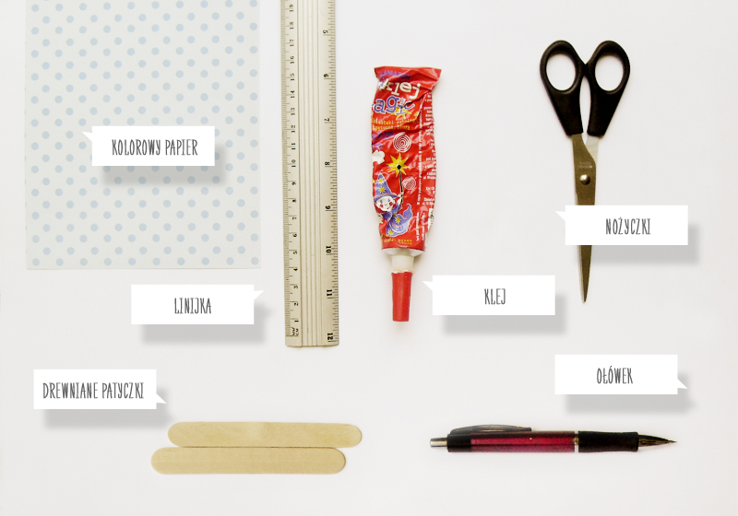

Krok 1. Z kolorowego papieru A4 wycinamy trzy paski ok 14 cm szerokości.

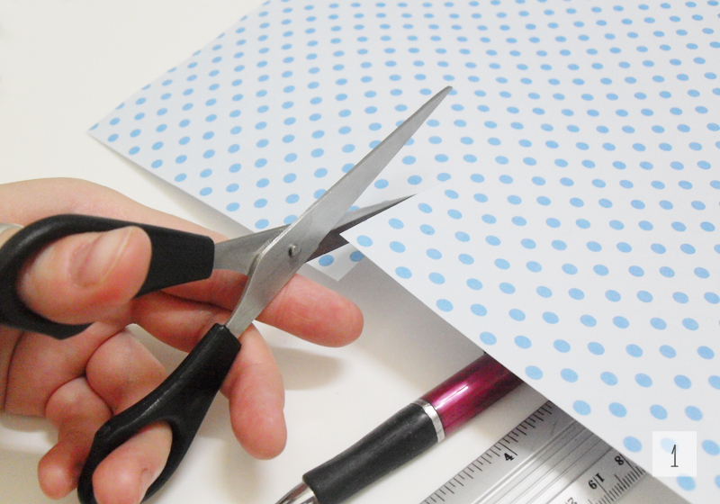

Krok 2. Paski składamy w harmonijkę.
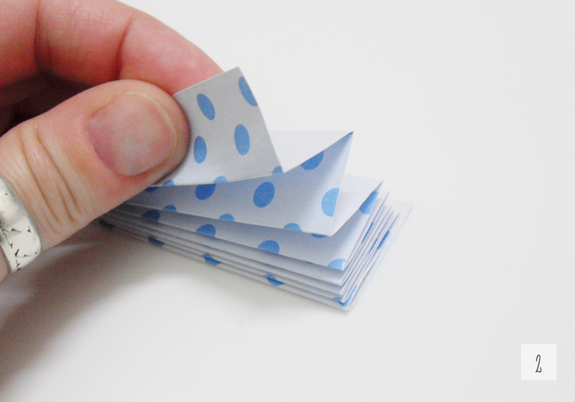
Krok 3. Harmonijkę składamy na pół.
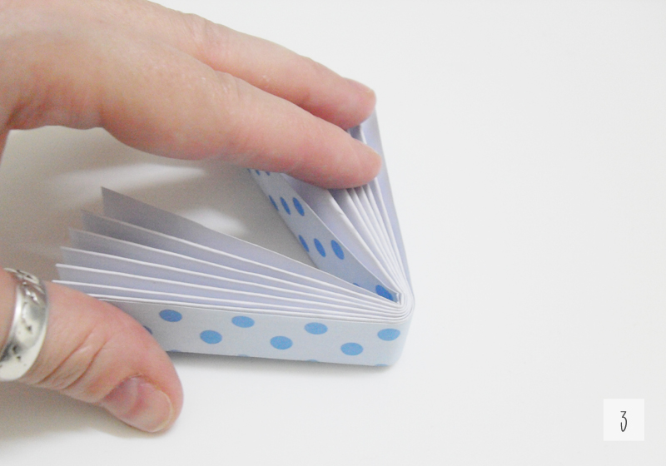
Krok 4. Sklejamy wewnętrzne paski.
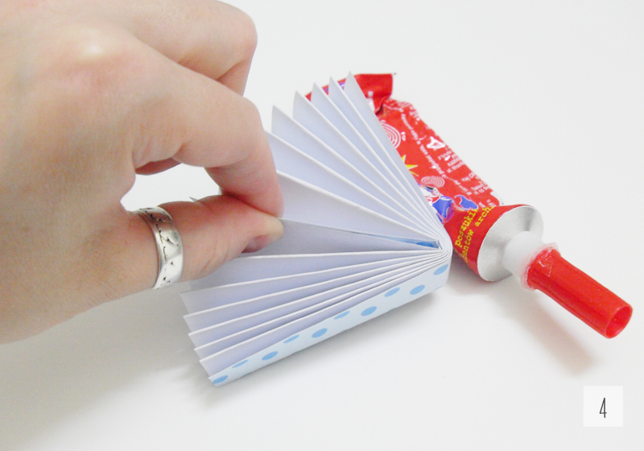

Krok 5. Gotowe 3 fragmenty wachlarza sklejamy ze sobą.
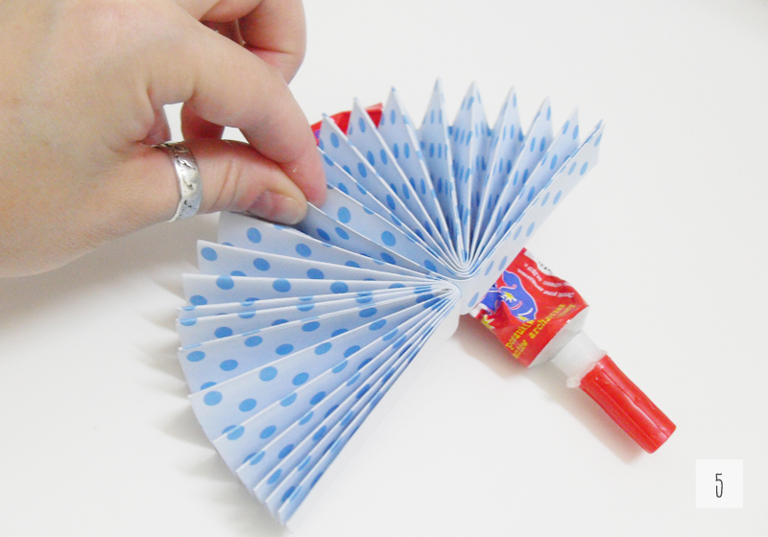
Krok 6. Doklejamy dwa drewniane patyczki do lodów tworząc uchwyt wachlarza.
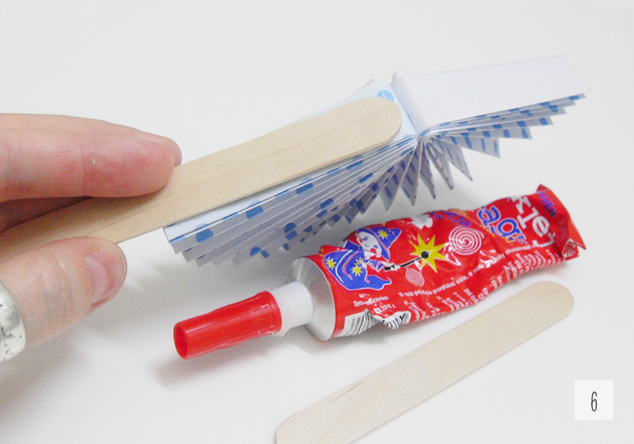
Krok 7. Składamy wachlarz i mocno ściskamy, by wszystko dobrze się skleiło.
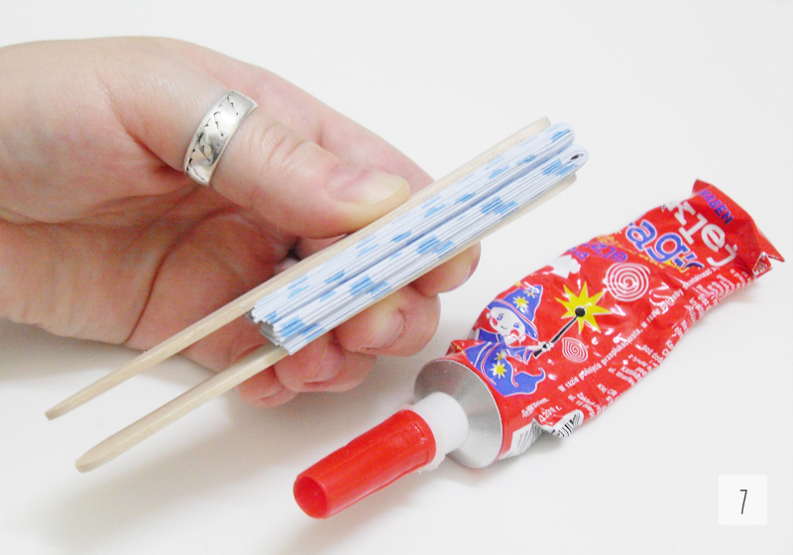
Gotowe! A teraz sprawdź, jak działa Twój wachlarz.
WTOREK 05.05.2020 r.
Co i dlaczego dymi?
Oto nasz bohater DINEK
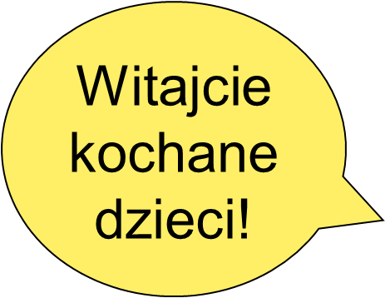
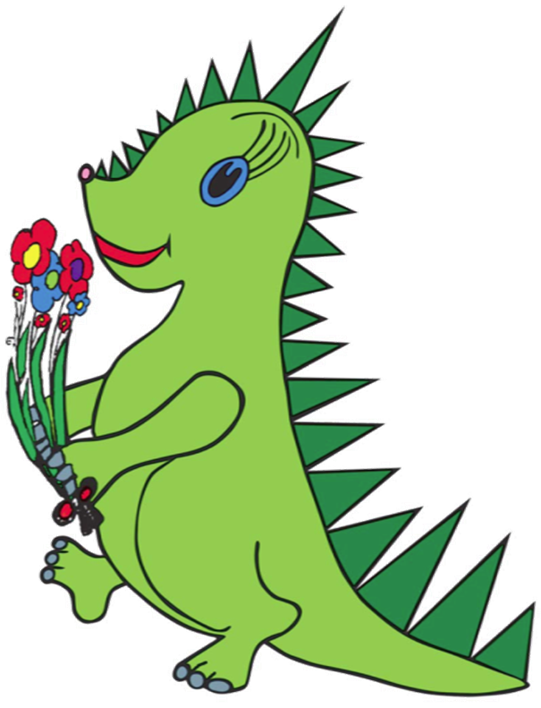

- Posłuchajcie, co Dinek chce Wam powiedzieć:
Zanieczyszczenia powietrza to substancje, które szkodzą człowiekowi, zwierzętom, roślinom i niszczą budynki i przedmioty. Zanieczyszczenia możemy spotkać nie tylko w mieście, ale także na wsi. Są to np. spaliny wytwarzane przez samochody, pyły z kominów fabryk, nawozy (środki ochrony roślin). Do sposobów zapobiegania lub zmniejszania zanieczyszczenia należą: umieszczanie filtrów na dużych kominach przemysłowych, sadzenie roślin przy drogach, wybieranie transportu miejskiego i ekologicznego (rower, transport elektryczny), budowa obwodnic w miastach, aby ciężarówki nie wjeżdżały do centrum, zaprzestanie palenia śmieci w piecach, ekologiczne rolnictwo. Skutkami zanieczyszczenia powietrza są: choroby człowieka (np. skórne, ból głowy, zapalenie gardła i oskrzeli, alergie, złe samopoczucie),zjawiska takie jak: kwaśne deszcze, dziura ozonowa, smog, zmniejszenie plonów, choroby roślin (zakwaszenie gleb i zwierząt, ograniczony wzrost lasów, zniszczenia budynków. Skuteczną ochroną przeciw wdychaniu znacznej części zanieczyszczeń jest stosowanie specjalnych maseczek przeciwpyłowych, unikanie wychodzenia z domu w czasie smogu, wycieczki do miejsc gdzie jest czyste powietrze.
Każdy z nas powinien dbać o czyste powietrze, ponieważ dzięki temu będziemy zdrowi.
- Czy wiesz co dymi? Obejrzyj obrazki, powiedz co one przedstawiają.
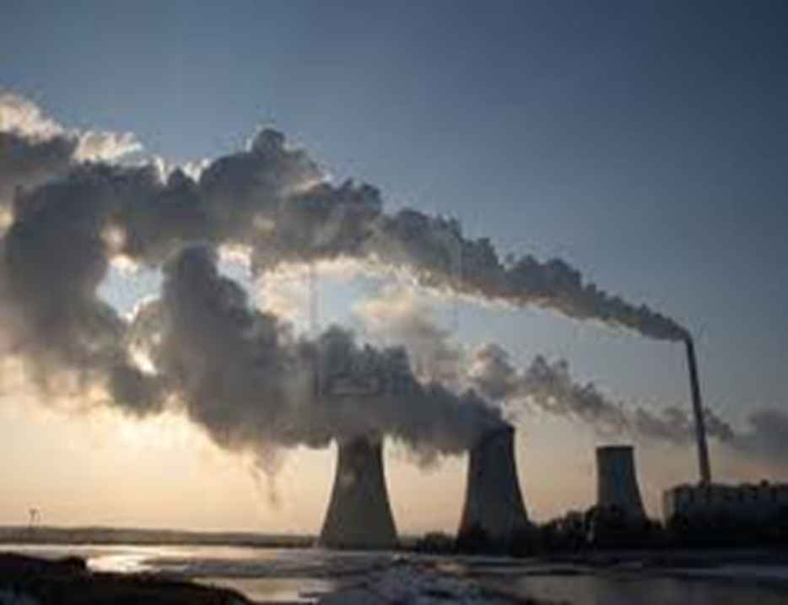

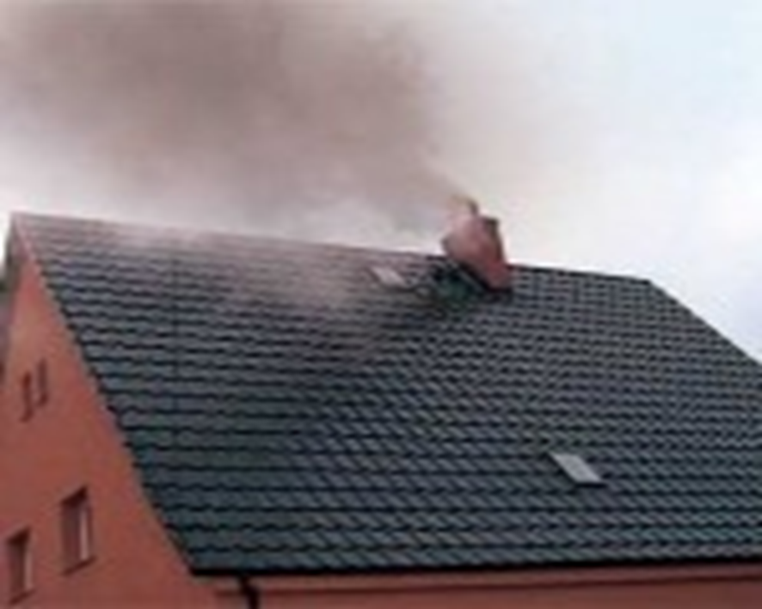

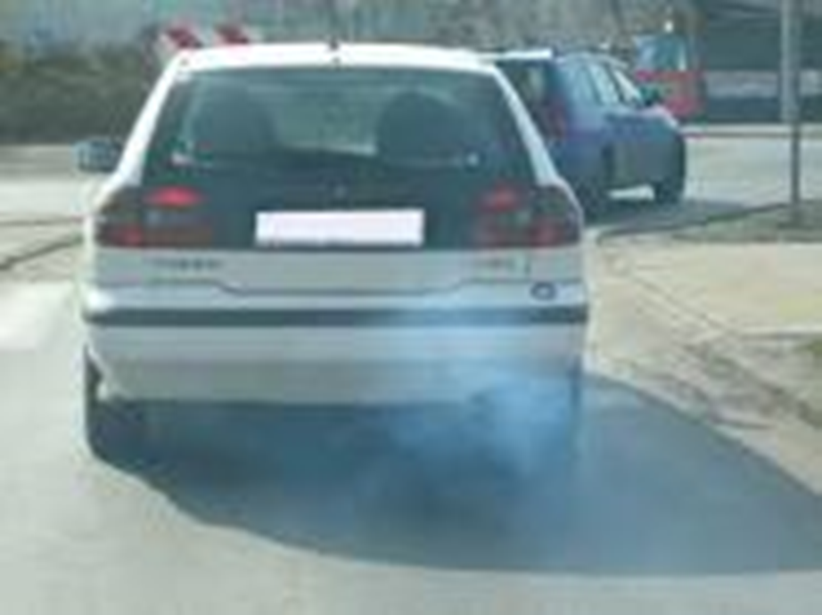

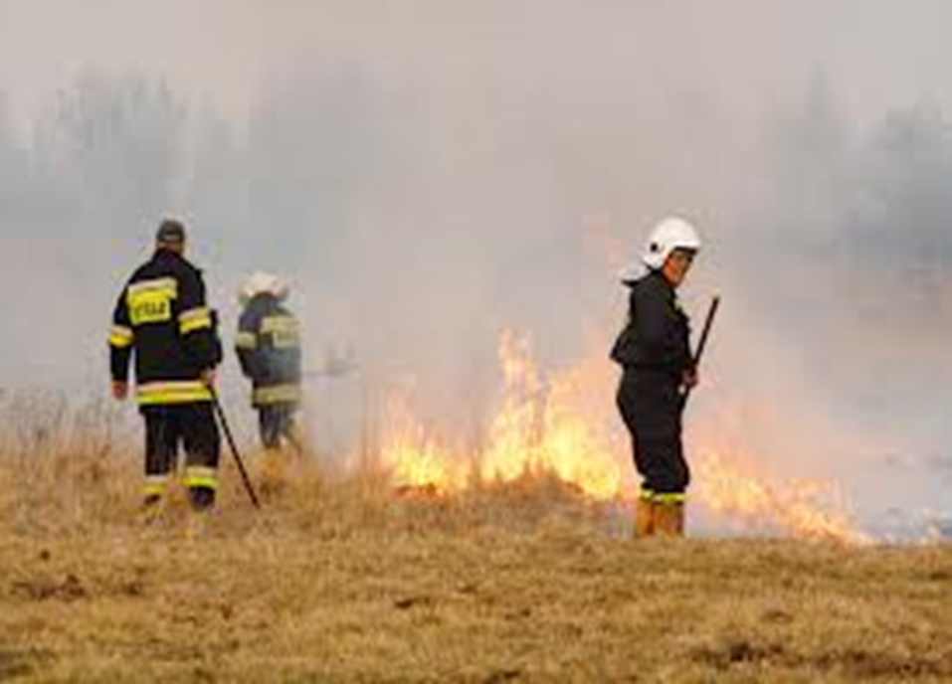

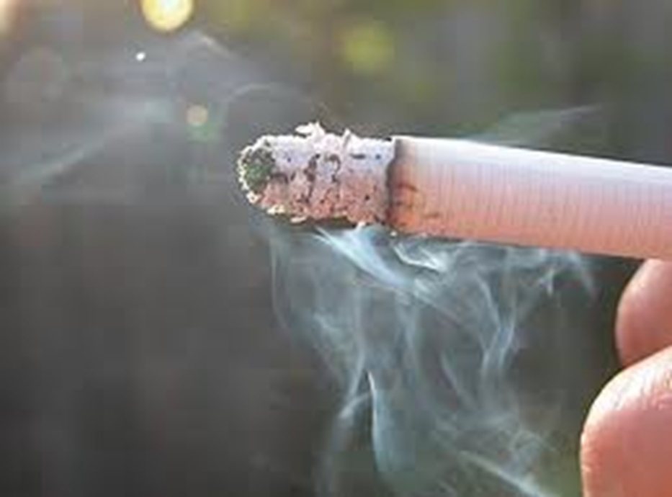

- Jak myślisz:
- co jeszcze dymi?
- czy my też wdychamy ten dym?
- czy te dymy są dla nas zdrowe?
- co można zrobić, żeby wokół nas było mniej dymu?

4. Zatańcz sam lub z rodzicem do piosenki o Dinku:
https://www.youtube.com/watch?v=cYjkEiaNvmk

5. Pokoloruj Dinka

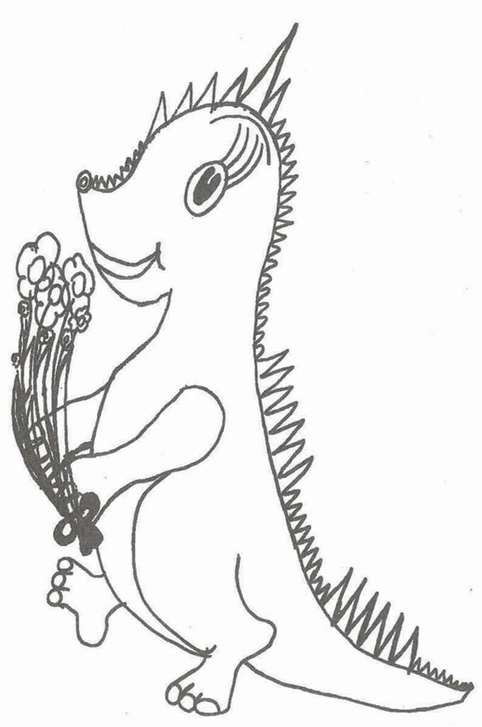

ŚRODA 06.05.2020 r.
Pan Zadymialski
- Posłuchaj opowiadania:
W Krakowie mieszkał Pan Zadymialski. Pracował w wielkiej fabryce z ogromnymi kominami, z których kłębił się szary, brudny dym. Pan Zadymialski jeździł codziennie do pracy dużym, czarnym samochodem, który nazywał Dymek, a przedzierając się przez zatłoczone ulice zostawiał za sobą szare smugi spalin, które szkodziły mieszkańcom, a zwłaszcza dzieciom. Po powrocie do domu Pan Zadymialski rozpalał duży węglowy piec i przyglądał się ciemnym smugom wydobywającym się z jego wnętrza. Często zdarzały się takie dni, że czarne chmury spalin i dymu wisiały nad miastem. Było smutno i ponuro.
Pewnego dnia zdarzyło się coś bardzo dziwnego. Silnik Dymka zaczął kasłać, krztusić się, prychać i nie mógł już wcale oddychać. Wszystko wskazywało na to, że zachorował. Silnik postanowił pójść więc do Pana Doktora.
Pan Doktor troskliwie przebadał, ostukał, opukał Silnik. Stwierdził ostre zapalenie oskrzeli, zakazał wykonywania dotychczasowych czynności, płukanie gardła i inhalacje. Nade wszystko zalecił zmianę środka transportu i wręczył wizytówkę do sklepu rowerowego.
Silnik Dymka wziął sobie do serca słowa mądrego Doktora. Bez żalu opuścił samochód i kupił sobie rower w kolorze zielonym. Wyleczył gardło i mknął zadowolony na rowerze ulicami Krakowa niczym wiatr z wesołą piosenką na ustach „ Jestem sobie szczęśliwy Pan, dołącz do mnie i powiedz czystemu powietrzu TAK!”. Przygnębieni mieszkańcy miasta z zazdrością spoglądali na szczęśliwego rowerzystę. Po jakimś czasie Kraków zazielenił się i przemienił w piękne, czyste miasto ze świeżym powietrzem – był to efekt zmiany nawyków mieszkańców, którzy za przykładem mądrego Silnika zaczęli jeździć na rowerze i przestali palić śmieci w piecach. Na kominy fabryk założono też specjalne filtry. Odtąd wszyscy byli szczęśliwi i żyli w zdrowiu i przyjaźni z przyrodą.

- Odpowiedz na pytania:
- w jakim mieście mieszkał pan Zadymialski?
- jak nazywał się samochód pana Zadymialskiego?
- co przydarzyło się Dymkowi?
- co zalecił lekarz Dymkowi?
- jak później czuł się Dymek?
- co zmieniło się w Krakowie?
3. Poćwicz:
https://www.youtube.com/watch?v=Ip4tmGx6FSg
4.Pokoloruj obrazek:
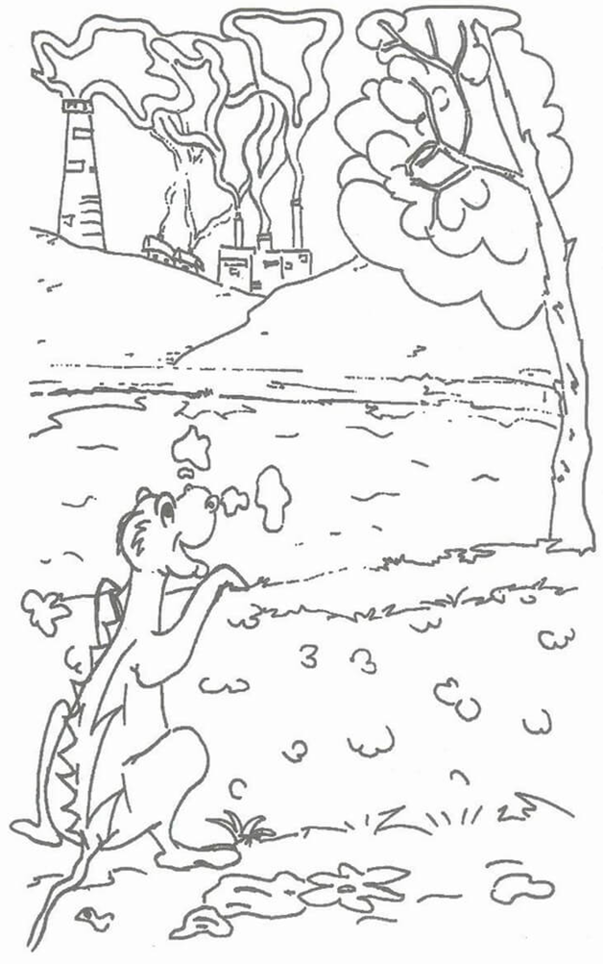
CZWARTEK 07.05.2020 r.
Co się dzieje, gdy ludzie palą papierosy?
1. Czy wiesz, co oznacza ten znaczek?
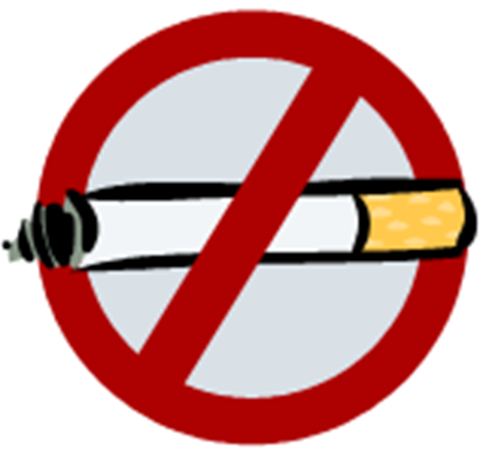
Dym papierosowy szkodzi naszym płucom, przez co czujemy się źle,
boli nas głowa, jesteśmy zmęczeni.
- Gdzie absolutnie nie wolno palić?
W budynkach i na terenie przedszkoli, szkół
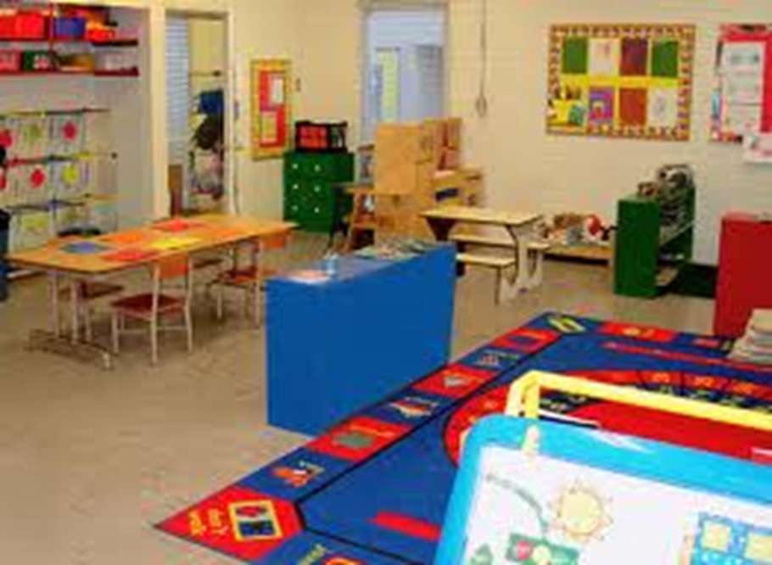
W miejscach przeznaczonych do zabaw dla dzieci
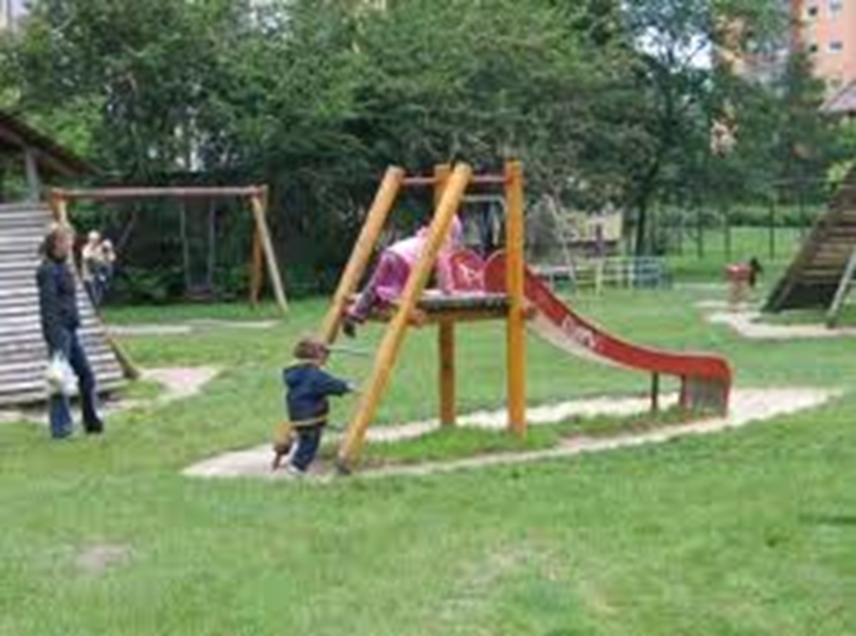

Na przystankach komunikacji publicznej oraz w autobusach
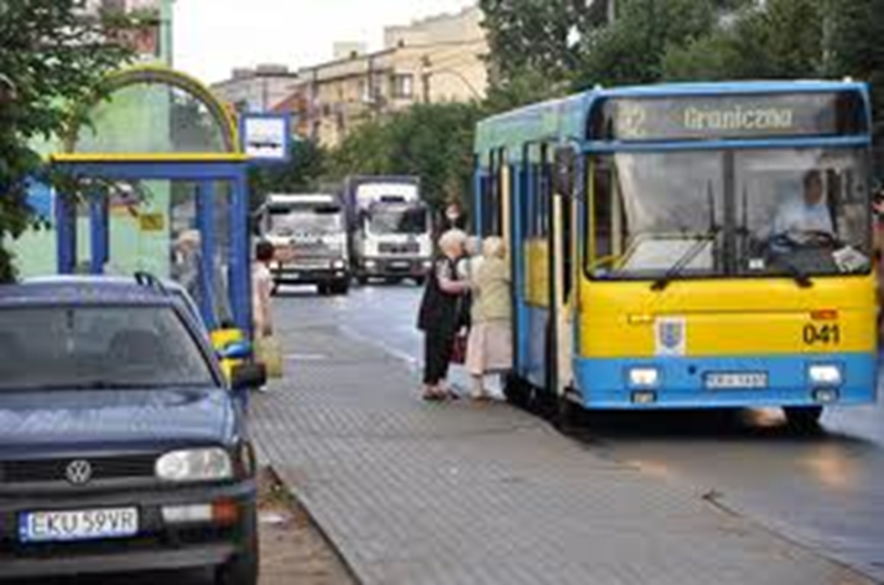

W ogólnodostępnych miejscach wypoczynku – parki miejskie
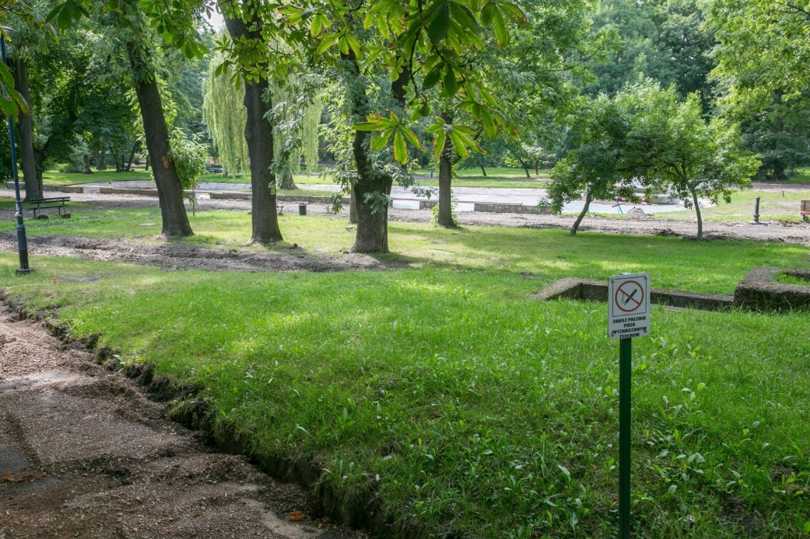
W ogólnodostępnych miejscach wypoczynku – plaże
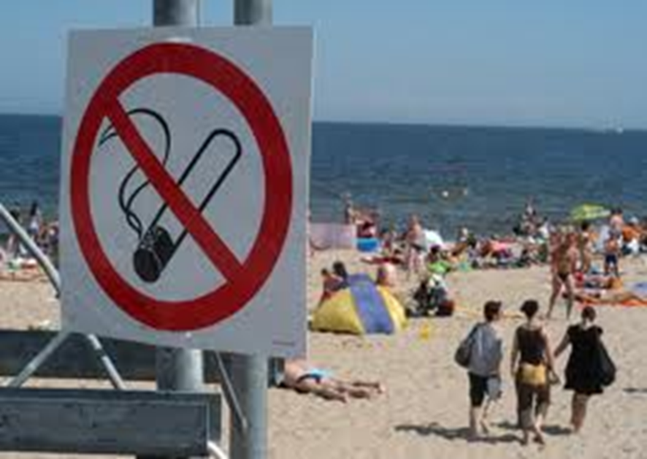
- Ćwiczenia oddechowe:
Wyobraź sobie, że jesteś w pięknych górach. Tam powietrze jest czyste, zdrowe i rześkie. Wdychajmy powoli to powietrze. Wciągamy powietrze nosami, wędruje ono do naszych płuc... Zatrzymujemy je na chwilę ́...Wypuszczamy ustami powietrze powoli... I jeszcze raz: Wciągamy górskie powietrze... zatrzymujemy... wypuszczamy. Teraz z gór przenosimy się na zieloną, pachnącą łąkę ́. Rośnie na niej dużo kolorowych kwiatków. Powietrze tam jest również czyste, świeże. Wciągamy je...zatrzymujemy .. i powoli wypuszczamy. Znów wciągamy… zatrzymujemy, wypuszczamy.
Myślimy teraz o miejscu, w którym najbardziej lubimy przebywać... Przypominamy sobie zapach tego miejsca. Powoli wdychamy zapach tego miejsca...i wydychamy. Znów wdychamy i... wydychamy.
A teraz wyobraźcie sobie, że jesteście w miejscu, gdzie pali się papierosy...Wdychamy ten zapach... wydychamy... znów wdychamy i... wydychamy…
- Które zapachy były miłe?
- Które były nieprzyjemne?
- Które wdychało wam się łatwo, a które z trudem?
- Praca plastyczna. Aby pokazać palącym, że nie chcecie żeby przy was palili, możecie przygotować własne znaczki z zakazem palenia. Wykonaj znaczek z zakazem palenia według własnego pomysłu.

PIĄTEK 08.05.2020 r.
Jak unikać dymu?
- Obejrzyj film:
https://www.youtube.com/watch?v=4zU2rCvjThI
- gdzie Ania spotykała dym?
- z czego pochodzą trujące nas substancje?
- jak możemy temu zaradzić?
- co zmieniło się w otoczeniu Ani, gdy wszyscy zaczęli dbać o przyrodę?
- co Ty możesz zrobić, aby było lepiej?
2. Pokoloruj obrazek
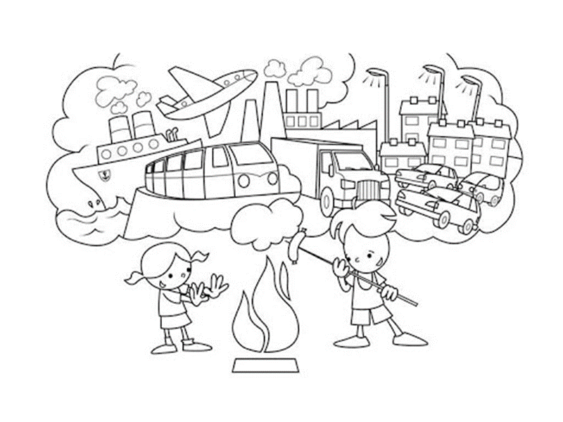
3.Ułóż następujące wyrazy z literek:
Dym, komin, fabryka, papieros, płuca

